Nama: Wida Mariatul Kiptiyah

NIM: 081211631060

Prodi: S1 Sistem Informasi

**Sequence Diagram Project Si Klinik**

Fitur: Melakukan registrasi pegawai

1. Melakukan registrasi dokter

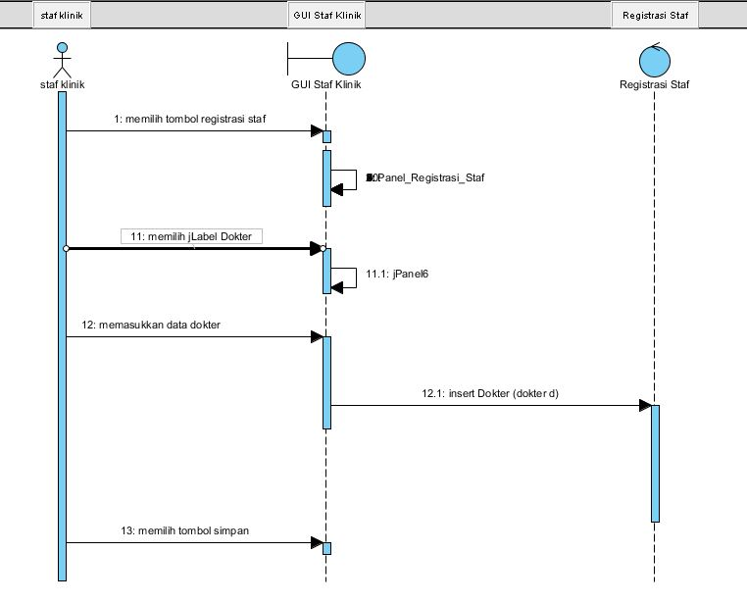

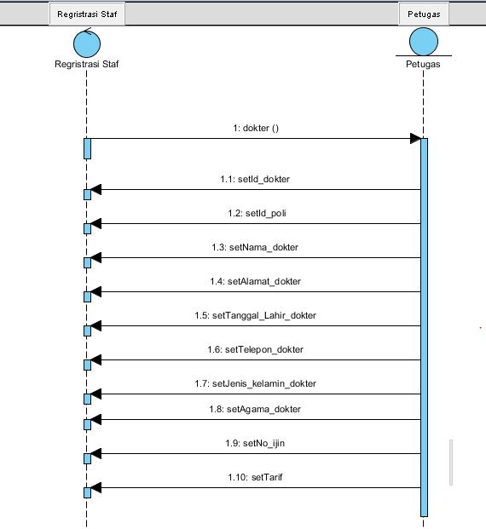

1. Melakukan registrasi non dokter (staf klinik)

